Kontaktuppgifter:
- Polisen.se, sök Polisen Vällingby
- lpo-vallingby.kansli@polisen.se
- 114 14, Ange Polisen i Vällingby

Grannsamverkansinformation – allmän information
Det är Polisen i Vällingby som är ansvarig att skicka ut information kring grannsamverkan till medborgarna i ditt område. Du kommer att erhålla ett informationsbrev ca en gång i kvartalet där information som är aktuell för ditt område kommer att tas upp. Har du frågor är du välkommen att kontakta oss på någon av våra kontaktvägar (se kontaktuppgifter uppe till höger). Vi finns även på Instagram och Facebook där du kan hitta information om vad vi arbetar med i Lokalpolisområde Vällingby. Sök där på Polisen Vällingby.

Brottsförebyggande information

Vad kan du och dina grannar hjälpa varandra med om någon är bortrest:
- Informera dina närmaste grannar om du reser bort och hjälp varandra att hålla koll på varandras bostäder och se över om något verkar annorlunda.
- Om du är bortrest på vinterhalvåret. Då kan du be en granne hjälpa dig att borsta/skotta utanför huset om det varit snöfall samt trampa upp spår.
- Be en granne tömma din brevlåda eller putta in post som sticker ut samt slänga en del av sina sopor i din soptunna.

Vad kan du göra för att säkra din bostad så gott det går:
- Använd timers på lampor så de tänds och släcks och ser bebott ut.
- Även radion kan gå på timer så att det är ljud utåt om någon går förbi.
- Belysning utomhus som har rörelsevakt är bra då det lyser upp om någon går på tomten.
- Installera en låsbar brevlåda så att ingen kan se om det finns post i brevlådan.
- För att försvåra för tjuven bör du förvara dina trädgårdsredskap och stegar inomhus, i låst förråd eller fastlåsta. Dessa kan annars tjuven använda för att krossa fönster med eller bryta sig in i ditt eller dina grannars hus.
- Plocka undan stöldbegärliga maskiner, möbler, grillar etc. eller lås fast dem.
- Lämna aldrig information på sociala medier eller telefonsvarare om att du är bortrest.
- Lås alltid dörrar och fönster. Även om du bara går ut en kort sväng.
- Lämna aldrig några nycklar utomhus för t.ex. hantverkare och liknande.
- Undvik att förvara bilnycklar och plånbok i hallen.
- Ett tips kan vara att installera brytskena på dörr och fönster. Detta hindrar tjuven från att kunna bryta upp dessa.

Brottsinformation
Villainbrotten har minskat totalt sett för perioden men under december månad så nästan dubblades inbrotten i villa. Mest troliga anledningen är att de boende rest bort över julen.
Dock så har inbrotten i lägenhet ökat med ca 260%. 8st under Q3 mot 29st under Q4.
Även en uppgång av stölder ur/av/från bilar har ökat. Dock så gick antalet anmälda brott ned under december månad. Anledningen kan vara nya restriktioner med ökade gränskontroller vilket minskar rörligheten för de internationella brottsnätverken som står för en betydande del av dessa brott.
Inbrotten I källare/vindsförråd fortsätter. Detta är inget som vi tagit med i statistiken. Men det är i både Brommas och i Hässelby/Vällingby stora problem för medborgarna.
Det sker just nu en ökning av takboxstölder. Lokalpolisområde Vällingby har lagt ut information på Instagram om vikten av att faktiskt ta av takboxen då den inte används.
Cykelstölderna har minskat markant. Cyklar stjäls oftast på offentliga platser så när användandet av cykel minskar på vintern så minskar även stölderna. Cykelstölder sker inte helt sällan relativt oplanerat och utan någon tanke på att behålla cykeln längre än själva transportsträckan, detta i samband med att gärningspersonen är på väg till/från krogen.

Vart sker brotten?
STATISTIK (hämtat ur HOBIT2) perioden visar Q4 (211001-211231)
Bostadsinbrott | Oktober | November | December
Inbrott i villa | 2 | 4 | 7
Försök till inbrott i villa | 2 | 3 | 4
Inbrott i lägenhet | 11 | 6 | 12
Försök till inbrott i lägenhet | 2 | 4 | 10
Stöld i/ur bil | 47 | 62 | 21
Övriga brott
Stöld av båt/motorer + lös/fast utrustning | 6 | 4 | 1
Cykelstölder även el-cykel | 41 | 35 | 15

Kartan visar fullbordade inbrott i villa och lägenhet under oktober-december 2021
Totalt 42 anmälda brott.
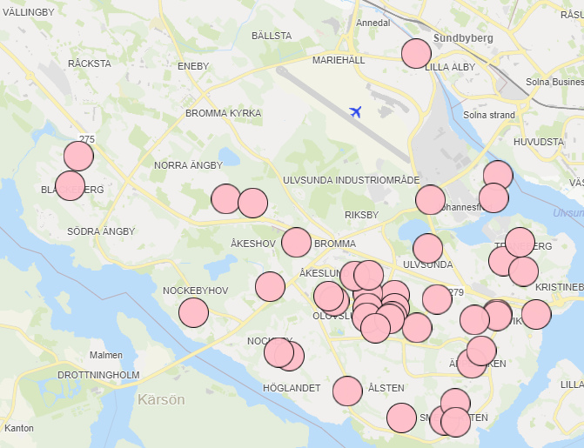

Kartan visar inbrott/stöld i/ur bil under oktober-december 2021
Totalt 130 anmälda brott.
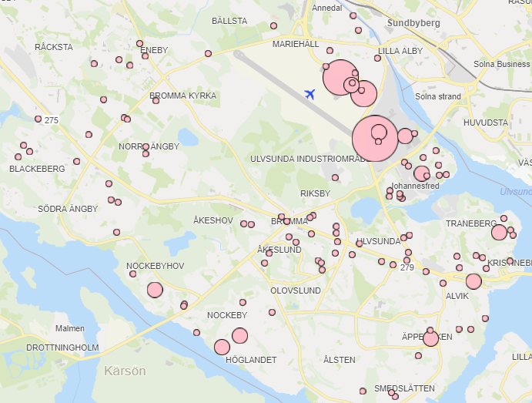

Kartan visar cykelstölder under oktober-december 2021
Totalt 91 anmälda brott


